Муниципальное автономное общеобразовательное учреждение
«Средняя общеобразовательная школа №5 с углублённым изучением отдельных предметов»
Свердловская область

Номинация
«Ландшафтная экология и геохимия»

Исследовательская работа
Модель замкнутой экосистемы в домашних условиях

Автор работы: Безгодова Ангелина Витальевна
МАОУ «СОШ № 5 с УИОП», 9 класс

Руководитель: Безгодова Светлана Сергеевна
учитель МАОУ «СОШ № 5 с УИОП»
конт.номер +7-912-274-20-24
конт.эл.почта s-s-s14@yandex.ru

2020
ГО Первоуральск
Содержание

Введение
1. Теоретическая часть
1.1. Понятие об экосистеме. Классификация и состав экосистем
1.2. Эксперименты по созданию замкнутых экосистем
1.3 Необходимые условия для жизни растений
2. Практическая часть
2.1. Необходимые условия для жизни в замкнутой экосистеме
2.2. Алгоритм создания экосистемы
2.3 Наблюдения за экосистемой
Заключение
Список источников
Приложения
Приложение 1 Алгоритм создания экосистемы в банке
Приложение 2 Развитие экосистемы
Приложение 3 Вскрытая экосистема через год
Приложение 4 Культура со стенок сосуда под микроскопом
3
5

5
7
9
10

10
11
12
14
16
17

Введение
Человек, как и все живое на земле является частью огромной системы, которая называется биосфера. Каждый элемент системы тесно взаимосвязан не только между собой, но и окружающей средой. Самым важным процессом, благодаря которому все живое существует на Земле, является круговорот веществ.

Актуальность
В последние десятилетия во всем мире уделяется большое внимание проблеме загрязнения атмосферы и его влияния на здоровье человека и другие организмы биосферы. С научно-техническим прогрессом возрастает и концентрация углекислого газа в атмосфере. Только за последние 150 лет она увеличилась на четверть. В результате деятельности человека потребление кислорода происходит больше, чем производится за счет фотосинтеза. И понимание роли зеленых растений в балансе кислорода и углекислого газа на планете, позволит сохранить жизнь на Земле.
Тема колонизации других планет, актуальная в последнее время, также требует тщательного изучения. Условия в космосе не благоприятны для человека, для его существования необходимо создать искусственные системы способные обеспечивать людей пищей и кислородом. Эксперименты с закрытыми экосистемами играют очень важную роль.
Но возможно ли создать действующую замкнутую экосистему, если в ней будет минимум основных компонентов: почва, вода, воздух, растения.
Гипотеза: растения способны к относительно автономному существованию.
Цель работы: изучение возможности создания и существования замкнутой экосистемы.
Задачи исследования:
- Изучить эксперименты по созданию замкнутой экосистемы;
- Выяснить какое значение они имеют для науки;
- Выяснить необходимые элементы для существования замкнутой экосистемы;
- Смоделировать свою модель замкнутой экосистемы.
Объект: жизненные процессы в закрытой банке
Предмет: условия, необходимые для существования замкнутой экосистемы
Методы изучения: моделирование, наблюдение.

При изучении проблемы возможности создания и существования замкнутой экосистемы были пересмотрены учебники биологии В.В.Пасечника за 5-6 класс по темам условия жизни и развития растений, изучены фильмы об экспериментах разных стран по созданию замкнутых экосистем: "Биос-3", "Биосфера-2" и "Юэгун-1".

Созданная модель в рамках проекта, позволит прояснить возможность существования изолированной биосистемы. Создание искусственных экосистем позволит изучить возможные ресурсы для жизни в неблагоприятных условиях, как на Земле, так и на других планетах. А также это отличный повод еще раз задуматься об экологии. Что мы едим, чем мы дышим, что пьем – все в мире взаимосвязано!

1. ТЕОРЕТИЧЕСКАЯ ЧАСТЬ
1.1. Понятие об экосистеме. Классификация и состав экосистем

Понятие "экосистема" было введено в 1935 году английским ботаником А.Тенсли, а определенные высказывания о единстве организмов и среды появлялись и раннее в трудах немецкого ученного К. Мебиуса, американского биолога С.Форбса, русских ученых В.В.Докучаева, Г.Ф.Морозова, В.Н.Сукачева.
Экосистема - это основная функциональная система в биосфере, представляющая совокупность сообщества живых организмов и среды их обитания, находящихся в естественной взаимосвязи, обеспечивающей их жизнедеятельность. [1, 22]
Ученые выделяют следующие основные свойства экосистем:
- способность осуществлять круговорот веществ: воды и других неорганических соединений;
- противостоять внешним воздействиям и сохранять внутреннее динамическое равновесие, некая независимость от внешних источников вещества и энергии, но не от солнечного света;
- производить биологическую продукцию. [7]
Экосистемы различают по размеру: микро (например, дерево, муравейник, кабина космического корабля), мезо (луг, лес, озеро и др.) и макро (океан, материк), глобальная экосистема (биосфера). По происхождению экосистемы можно разделить на естественные и искусственные. Естественные создавались в природе под действием условий среды – лес, луг, болото и т.д. Искусственные создаёт человек и без его вмешательства экосистемы не устойчивы, и поэтому долго существовать не могут – поле, сад, парк. По поступлению вещества и энергии (кроме солнечной) их можно разделить на открытые (лес, поле, река) и закрытые (биосфера и пещера Мовиле).
В состав экосистемы входят:
1) живые организмы;
2) неживые факторы – атмосфера, вода, питательные элементы, свет.
Согласно функциональной классификации живых организмов, их подразделяют на три основные группы: продуцентов, консументов, редуцентов. Первые (производители) продуцируют органические вещества из неорганических, вторые (потребители) подвергают их различным преобразованиям, миграции, концентрации и т.д., а третьи (разрушители) – разрушают в процессе минерализации до образования простейших неорганических соединений. [6]
Круговорот веществ является показателем жизни и свойством экосистемы.
Любая экосистема стремится к равновесию. Это проявляется в том, что в случае переизбытка или недостатка каких-либо ресурсов организмы в экосистеме отмирают, чтобы опять восстановилось равновесие. Но далеко не всегда удается сбалансировать экосистему. Чаще всего, когда образуется дисбаланс, они попросту погибают.
В устойчивых экологических системах всегда наблюдается замкнутый цикл использования основных ресурсов. Продукты жизнедеятельности одного организма являются пищей для другого. В связи с этим не происходит катастрофических загрязнений окружающей среды, биоценозы (совокупность живых организмов, характеризующихся определенными отношениями между собой и приспособленностью к условиям окружающей среды) функционируют достаточно продолжительное время, а все основные ресурсы, как правило, используются комплексно. [4, 5]
Следовательно, если создается система для поддержания жизни человека, то все отходы его жизнедеятельности должны быть в итоге преобразованы в питательные элементы других организмов.

На основании всего выше сказанного, можно констатировать, чем правильнее соотношение ресурсов и обитателей изначально в системе, тем она быстрее стабилизируется, так как до баланса придется пройти наименьший путь.
1.2. Эксперименты по созданию замкнутых экосистем

Оказалось, люди давно интересуются замкнутыми экосистемами. Дэвид Латимер (David Latimer) 60 лет назад посадил в бутылку Традесканцию, закупорил и ни разу не открывал. В бутыли создалась собственная самодостаточная мини-экосистема. Растение получает немного света, которого хватает для фотосинтеза и выработки энергии, необходимой для роста. Свет — это единственный источник «энергии», которую вырабатывает само растение для себя. [8]
"Биос-3", "Биосфера-2" и "Юэгун-1" - это более масштабные проекты замкнутых биологических систем жизнеобеспечения.
Они нужны, чтобы в ограниченном, замкнутом объёме научиться создавать уменьшенные, полностью автономные аналоги нашей земной биосферы, можно сказать микро Земли. Где частью этой биосферы должен быть и человек.

"Биос-3"
В лаборатории Института биофизики в 1972 году была создана искусственная биологическая система жизнеобеспечения. Искусственная биосфера позволила в течение 6 месяцев поддерживать жизнь экипажа (2-3 человека) за счет полного зацикливания круговорота воды и газа практически на 100%, пищи только на 60%.
Система представляет собой герметичное помещение площадью около 300 м². Оно состояло из 4 блоков. Бытовой, для проживания экипажа. Водорослевый. В нём находились культиваторы хлореллы, для переработки углекислого газа в кислород. Фитотрон для выращивания карликовой пшеницы с укороченными стеблями для уменьшения количества отходов. Из которой выпекался хлеб. На каждого члена экипажа приходилось 200 грамм зерен. Фитотрон с овощами. Здесь выращивались морковь, редис, свёкла, картофель, капуста, огурцы, щавель, салат, укроп, лук и чуфа (для получения растительного масла). Для каждого человека почти полкилограмма свежих овощей.
Родоначальниками БИОС стали С.П. Королёв и Л.В. Киренский, создатель и директор Института физики Сибирского отделения АН СССР.
После распада СССР эксперименты в нем были прекращены.[12]

"Биосфера-2"
В начале 90-ых, в американской пустыне Аризона был основан проект, получивший название "Биосфера-2" ("Биосферой-1" является наша планета Земля). По мнению авторов проекта, полученные в ходе эксперимента результаты, могли бы очень пригодиться во время длительных космических перелётов.
Лаборатория была разделена на отсеки, имитирующие океан, тропический лес, саванну, пустыню, ферму и жилой блок.
В заселении Биосферы–2 участвовали четыре мужчины и четыре женщины. Они должны были там прожить 2 года. Из-за неконтролируемого роста микроорганизмов участники стали испытывать недостаток кислорода. Конденсация влаги и её выпадение в виде дождя из-за герметичности Биосферы - 2 и перепадов температур оболочки. Из-за отсутствия ветра стволы и ветви деревьев становились хрупкими и ломались под тяжестью собственного веса. Засорились стоки воды, и рыба стала гибнуть. Океан зарос водорослями. Однако возросли колонии муравьев и тараканов, которые заполнили все биологические ниши. Да и психологическое состояние тоже нужно принять во внимание, экспедиция разделилась на две враждующие группы.[6]
Эксперимент оказался неудачным, в конце уже подкачивался кислород и поставлялись продукты питания извне. Участники вышли оттуда изможденными, потеряв около 20% массы тела.
Биосфера - 2 достаточно велика (около 1,5 га), чтобы поддерживать всю экосистему в равновесии, и в то же время достаточно мала, чтобы все процессы, происходящие в ней, было легко исследовать. [9]

"Юэгун-1" или автономный комплекс «Лунный дворец» - первая в Китае и третья в мире закрытая система биологического жизнеобеспечения. По своей идеологии является почти полной копией БИОС-3 с поправкой на современные технологии. Установка полностью имитирует процессы жизни на Земле, подвергая вторичной переработке газ, воду и пищу. Кроме того, изучается не только физическое, но и психологическое состояние участников эксперимента.
Эксперименты на китайской базе еще не закончились, но уже видно, что это удачный проект. В эксперименте, который закончился в 2018 году, за 370 дней был установлен полный круговорот пищи на 90 %. Участники вышли с полными корзинами овощей, которые они вырастили в закрытых условиях. Китай в дальнейшем планирует к 2025 году установить такую лабораторию на Луне.[7]
Два завершенных: американский "Биосфера-2" - окончившийся провалом, но самый драматический и давший много научной информации и "Биос-3" - самый удачный и до сих пор не превзойденный проект советских ученых.
Из экспериментов видно, что самым важным аспектом существования замкнутой системы была ботаника, где растения устанавливались не в почву а в керамзитно-галечную основу, где беспрепятственно циркулировала вода с нужными микроэлементами, ведь даже в Вавилоне Древней Месопотамии существовали такие сады! Такие сады могут существовать почти без участия человека, сейчас это просто называют гидропоникой.

Очевидно, что освоение дальнего космоса начнется только после создания безупречно действующей замкнутой системы жизнеобеспечения. Зеленые растения — это основа жизни. С растений начинаются практически все пищевые цепи.

1.3 Необходимые условия для жизни растений

Для нормального роста и развития растениям нужна вода, минеральные и органические вещества.
Вода является самым важным веществом не только растений, но и всех живых существ на планете. Через корни вода и минеральные вещества поступают из почвы во все части растений. Вода – это универсальный растворитель, в котором протекают все биохимические реакции живого организма, она является структурным компонентом каждой клетки.
Органические вещества зеленые растения способны создать из неорганических (углекислого газа), используя солнечную энергию. Этот процесс называется фотосинтезом.[3,161] Продуктом этого сложнейшего биохимического процесса становится крахмал (в первую очередь сахар) как запасное питательное вещество растений и газ кислород, важный для всех живых организмов. Значит, они не нуждаются в получении органических веществ из окружающей среды. [3,164]
Становится очевидным, что без фотосинтеза не было бы и жизни. А без солнечного света не будет этого процесса. Значит, энергия естественного солнечного излучения и дополнительных источников освещения - условия, необходимые для роста и развития растений.
Жизнедеятельность протекает во всех живых клетках, поэтому им необходима энергия, которую и получают во время дыхания. Дыхание – противоположный процесс фотосинтезу.
В закрытой емкости растение расщепляет вещества, выделенные им самим, благодаря клеточному дыханию. Таким образом, растением повторно используется выработанный им углекислый газ.

Таким образом, условия существования растений достаточно неприхотливы. Поэтому их мы и используем в экспериментальной части в создании замкнутой экосистемы.

2. ПРАКТИЧЕСКАЯ ЧАСТЬ
2.1. Необходимые условия для жизни в банке

Выбор подходящей емкости. Большое пространство для жизнедеятельности благоприятно влияет на установление равновесия и прочности экосистемы. Растениям необходимо пространство для роста. Для успешного функционирования замкнутой экосистемы необходимо сделать хороший дренаж, достаточный слой почвы, декор. Солнечный свет - необходимый фактор для фотосинтеза. Фотосинтез нужен для выработки кислорода. Поэтому емкость должна быть прозрачной. Стекло – самый экологичный вариант. При длительном воздействии влаги и солнечного света пластик может выделять различные вещества, которые могут неблагоприятно повлиять на экосистему. Форма зависит от фантазии, но практичнее будет классический прямоугольный аквариум.

Обитатели. Основной критерий для выбора растений - это медленный рост, неприхотливость и совместимость растений друг с другом, нуждающихся в одинаковых условиях (кактус и мох вместе не уживутся). подходящими вариантами являются мох, традесканция, небольшие ростки хлорофитума и папоротника, а также комнатные растения: пилея, бегония, аукуба японская, аквамарин, фиттония и пр.
Растения будут сохранять баланс между кислородом и углекислым газом, поэтому насекомых также можно подселить. Но насекомые должны быть внизу пищевой цепи, не быть очень большими и прожорливыми. Такими являются ногохвостки, подуры, энхитреиды, они питаются разлагающимися растительными остатками. Не стоит заселять хищных насекомых: пауков, слизняков, улиток, а также насекомых, которые питаются непосредственно самими растениями.

Грунт и дренаж. Землю лучше брать вместе с растением на месте произрастания, также это позволит уменьшить вероятность повреждения корней. Можно взять обычную землю из леса или купить в магазине для комнатных растений. Добавить дренажных камней, керамзит или обломки керамики, то есть то, что не поддается гниению. Дренаж будет регулировать уровень воды в грунте, предотвратит заболачивание.

Освещение. Для замкнутой экосистемы важную роль играет солнечный свет. Необходимо учитывать тип растений при поиске комфортного места для емкости. Для тенелюбивых растений выбирать подоконник с северной или западной стороны, можно поставить на стол около окна без попадания прямых солнечных лучей. Но даже светолюбивое растение стоит прикрыть листом бумаги в избегании перегрева воздуха в банке.

Таким образом, для создания замкнутой экосистемы необходимо учитывать все ресурсы и обитателей для ускорения стабилизации системы.
2.2 Алгоритм создания экосистемы

Для наших целей подойдет полулитровая банка с плотно закрывающейся крышкой. Перед тем как заполнять, необходимо тщательно ее вымыть. Для дренажа и воздухообмена корневой системы использовались мелкие промытые камни. Следующим слоем выкладывался мох (кукушкин лен, сфагнум) вместе с дерном, на котором он произрастал и лишайник. Материалы были собраны в лесах близ города Полевской на горе Думной, где маленький Павел Бажов слушал предания о местных землях от В.В. Хмелинина – прототипа деда Слышко. В качестве дизайна поместили несколько красивых камней с моря и шишку с того же леса. (Приложение 1)
Мох - специфический вид растений, который зачастую обитает не на почве, а на других видах поверхностей, например, коре деревьев или даже камнях. Мох очень неприхотлив и в состоянии выжить в достаточно экстремальных климатических и природных условиях, включая, например, засушливую или затененную местность. Мох способен улавливать влагу из воздуха, земли и того места, где он растет, также точно это растение питается питательными веществами. [3]
Кукушкин лен можно встретить в заболоченных или просто во влажных местах. Кукушкин лен – многолетнее растение. Покрывая в сырых местах почву сплошным ковром, часто вытесняет другие мхи.
Сфагнум растет обычно на верховых болотах и в лесах среди кукушкиного льна. [2,108-111]
Поэтому воды необходимо столько, чтобы в банке образовался свой цикл. Это можно выяснить только экспериментально. Для выращивания мха влажный воздух будет плюсом. Для начала воды налили, чтобы она покрывала дно банки на 2-3 мм. Если вода быстро впитается, то необходимо будет ее долить, если будет слишком много – банку нужно открыть, чтобы лишняя влага испарилась.

Итак, система готова к запуску, осталось ее плотно закрыть и отследить круговорот воды, с последующей герметизацией.

2.3 Наблюдения за экосистемой

Емкость с экспериментальной экосистемой была установлена на подоконник с северной стороны.
На следующий день (08.10.2018год) в банке появился туман. (Приложение 1, фотография 4)
Через три дня (10.10.2018год) конденсат покрыл всю банку. (Приложение 2, фотография 5)
Через четыре дня (11.10.2018год) конденсат стал стекать по стенкам. (Приложение 2, фотография 6)
Через неделю (15.10.2018 год) вода со дна почти полностью испарилась в конденсат, в банке не сухо и не заболочено. (Приложение 2, фотография 7) Банку законсервировали, по краю залили термоклеем для большей изоляции. Крышку полностью закрыли сверху соленым тестом, чтобы предотвратить случайное вскрытие. Банку в классе поставили на подоконник с северо-западной стороны.
Зимой мох стал темнеть. (Приложение 2, фотография 8) К лету мох стал коричневым. Температура летом была довольно высокой, окно закрыли предварительно белой бумагой. За лето всё живое погибло, по крайней мере, так казалось.
Через 10 месяцев (28.08.2019 год) К концу августа, когда температура немного снизилась, обнаружилось, что в банке стал развиваться мох. Стенки банки были полностью покрыты конденсатом, поэтому разглядеть что-то в ней не получилось, кроме ярко-зеленых ростков.
Через год (16.10.2019 год) банку вскрыли. Большая часть мха и лишайник были покрыты плесенью. Однако росток мха бледно-зеленого цвета у края банки достигал крышки. Были видны прорастания в новом месте. (Приложение 3) Шишка покрылась беловатым налётом. Скорее всего, это плесневые грибы добрались до неё и стали её разрушать. Лишайник также заплесневел из-за большой влажности.
По расположению мха и камней, можно сказать, что произошло падение или сотрясение емкости, так как нижние камни были на поверхности. Возможно, поэтому все погибло.
Культуру со стенок банки рассмотрели в кабинете биологии под микроскопом с увеличением 140 крат (Приложение 4). Консультировала учитель биологии высшей квалификационной категории Титова Екатерина Леонидовна. В каплях содержались клетки водорослей (Фотография 10, 12 – окрашенная йодом) и гифы грибов. (Фотография 11)

Банку закупорили, оставив наблюдение за экспериментом до следующего года. Образцы все оставили, не изменяя положения.
Следующее вскрытие банки октябрь 2021 года.

Глядя на жизнь внутри банки, еще более правдоподобной кажется версия эволюции жизни на Земле. Можно наблюдать зарождение жизни в замкнутом пространстве. Конечно, сложно предполагать, как долго она будет существовать, и каким образом пойдет развитие, но одно понятно, что жизнь там не закончилась, а просто перешла на новый уровень. Вот поэтому замкнутые экосистемы представляют научный интерес.

Заключение

Человек привык относиться к природе потребительски, считает, что можно брать все, что нужно, не задумываясь о последствиях. Мы все слышали мрачный прогноз, что когда-то человечество начнет пожинать плоды своей пренебрежительности к окружающей среде. Но на самом деле природа адаптивна и изобретательна, и даже в случае массового вымирания, биологические виды с высокой вероятностью со временем восстановятся или образуются в новой форме. Но будет ли в ней человек, это тот самый вопрос, который и должен волновать нас. Это повод понять, что речь идет, в первую очередь, о качестве нашей жизни. Реальным последствием загрязнений и бездумного потребления может стать унылый и скудный мир, попытки сохранить которого, становятся все более дорогостоящими и сложными, и в любом случае обречены на неудачу.
Тем не менее, в последние десятилетия создана более основательная научная база понимания экологических проблем, образованы регламентирующие органы на всех уровнях, организованы общественные экологические движения, приняты законы, достигнуты некоторые международные договоренности. В 2017 год Указом президента РФ В.В.Путиным был объявлен годом экологии. Однако ликвидируются в основном последствия, а не причины сложившегося положения.
Наблюдая за замкнутой домашней экосистемой, мы смогли увидеть, что внутри нее образуется своя микрофлора - употребление углекислого газа растениями, выработка кислорода и круговорот воды. Это как маленькая планета, на которой одни виды могут погибнуть, а другие развиваться на протяжении длительного времени. Глядя на изменения внутри экосистемы, мы можем представить многие процессы жизни на Земле.
Анализируя результаты исследовательской работы, можно сделать вывод: гипотеза о том, что растения могут существовать автономно, подтвердилась. Растения могут поддерживать цикл кислорода и углекислого газа за счет процессов фотосинтеза и дыхания.
При создании моделей искусственной экосистемы были допущены некоторые ошибки. В первый попали насекомые, которые вовремя не были удалены и они съели наши растения. Этот эксперимент оказался относительно удачным. Ошибкой было добавлять шишку, которая со временем стала гнить. Плесень может заполнить впоследствии собой всю экосистему, нарушив запланированную.
Следующий эксперимент уже готов к наблюдению, целью которого выяснить возможность существования в замкнутой системе лишайников. Это долгосрочный проект на несколько лет, так как лишайники очень медленно растут.
Удачные эксперименты с созданием закрытых экосистем позволит:
- поселиться на неблагоприятных регионах Земли: в пустынях, на полюсах, высоко в горах, под землей;
- освоить дно морей и океанов;
- расселяться на других планетах, во Вселенной.
Основной вывод совершенно ясен: системы, противоречащие естественным принципам и законам, неустойчивы. И самое главное: растения смогут существовать без человека, а человечество без растений - нет.

Список источников

- А.Е. Аствацатуров Инженерная экология Учеб. пособие. – Ростов н/Д: Издательский центр ДГТУ, 2006 – 251 с.
- Биология. Бактерии, грибы, растения. 5 кл.: учеб. для общеобраз. учреждений. / В.В. Пасечник. – М.: Дрофа, 2012, 141 с.
- Биология. Бактерии, грибы, растения. 6 кл.: учеб. для общеобраз. учреждений. / В.В. Пасечник. – М.: Дрофа, 2011, 305 с.
- Комплексное использование и охрана водных ресурсов/ О.Л.Юшманов, В.В.Шабанов, И.Г.Галямина и др. – М.: Агромиздат, 1985 – 303 с.
- Как просто! Наука kakprosto.ru kakprosto.ru/kak-899457-s-kakoy-storony-rastet-moh#ixzz642s72azz /электронный ресурс /дата обращения 15.02.2020
- Курс «Космическая биология». Лекция 3.2: Проект «Биосфера-2» universarium.org/course/358 /дата обращения 17.07.2020
youtube.com/watch?v=O1qutGIiD40&feature=youtu.be /дата обращения 18.09.2020
- Лунный эксперимент Китая: 370 дней жизни в новых условиях youtube.com/watch?v=tCNhVYPDpPA&feature=youtu.be/дата обращения 20.09.2020

Новости НТВ www.ntv.ru/novosti/586696/ Выпуск от 09.05.2013, 10:33 Британец выращивает растение в чудо-бутылке более 50 лет /дата обращения 20.09.2020
- Рай на Земле: «Биосфера 2» - идеальная жизнь ставшая адом. Научный эксперимент колония поселение Эдем youtube.com/watch?v=tmuDj-ASWaU&feature=youtu.be/дата обращения 20.09.2020
- Справочник.ру spravochnick.ru spravochnick.ru/ekologiya/organizaciya_na_urovne_soobschestv/producenty_konsumenty_reducenty/электронный ресурс /дата обращения 11.09.2020
- Студопедия studopedia.org studopedia.org/1-12296.html/электронный ресурс /дата обращения 10.09.2020
- Фильм Красноярской киностудии: эксперимент «БИОС-3» youtube.com/watch?v=9Liyt7dXngY&feature=youtu.be/дата обращения 20.09.2020

Приложения
Приложение 1
Алгоритм создания экосистемы в банке
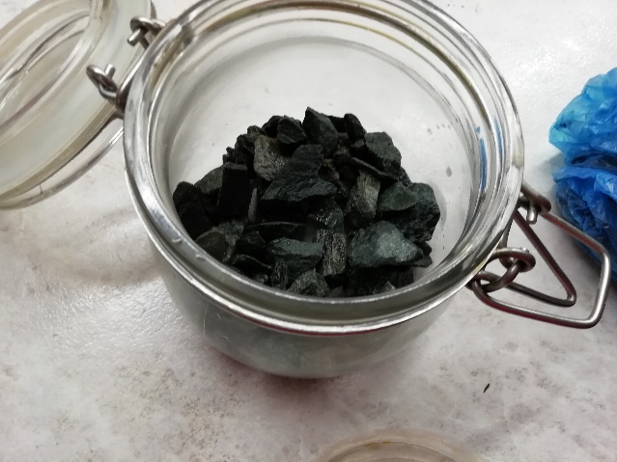
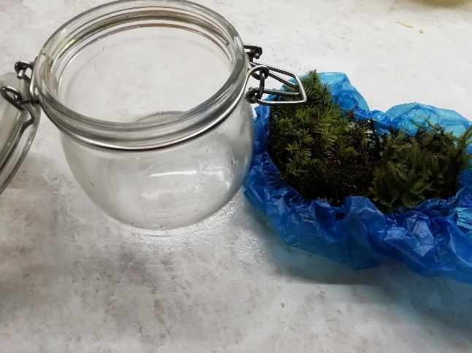
Фотография 2
Фотография 1

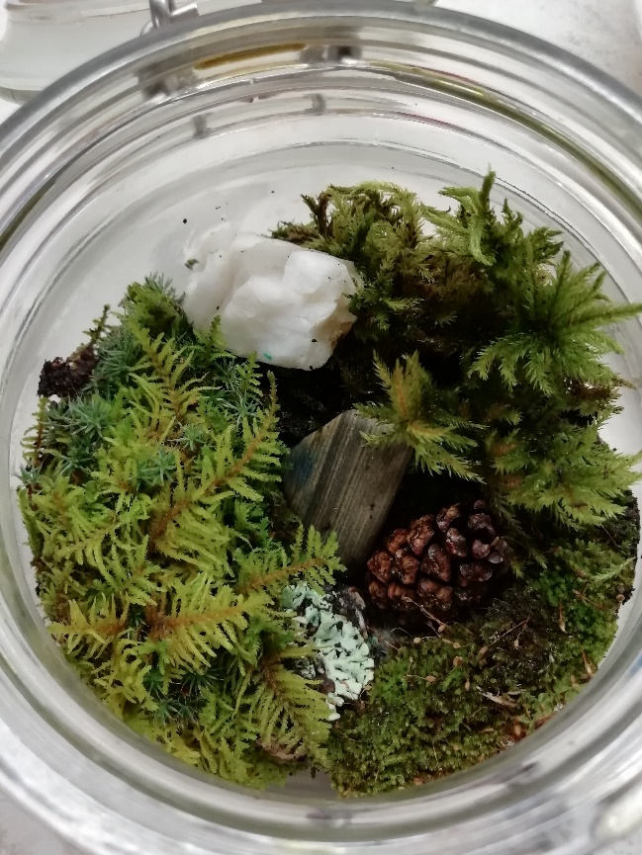
Фотография 3
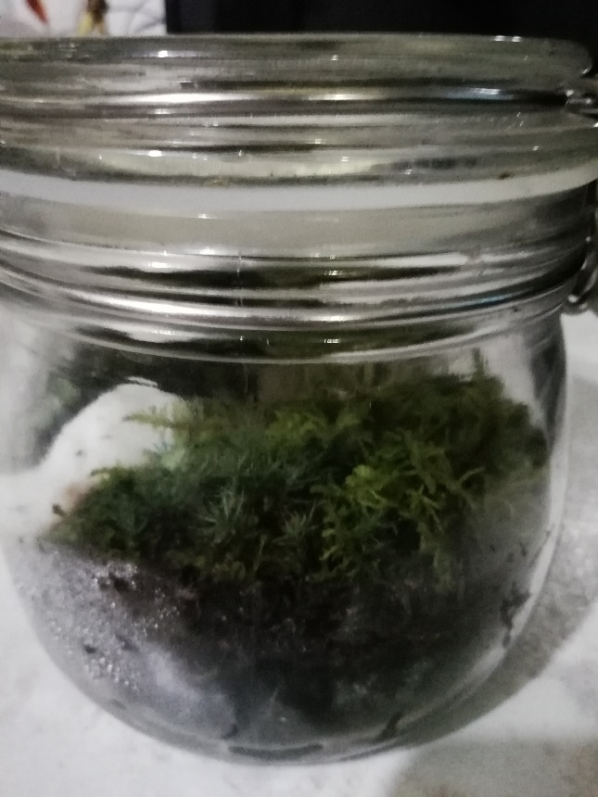
Фотография 4

Приложение 2
Развитие экосистемы
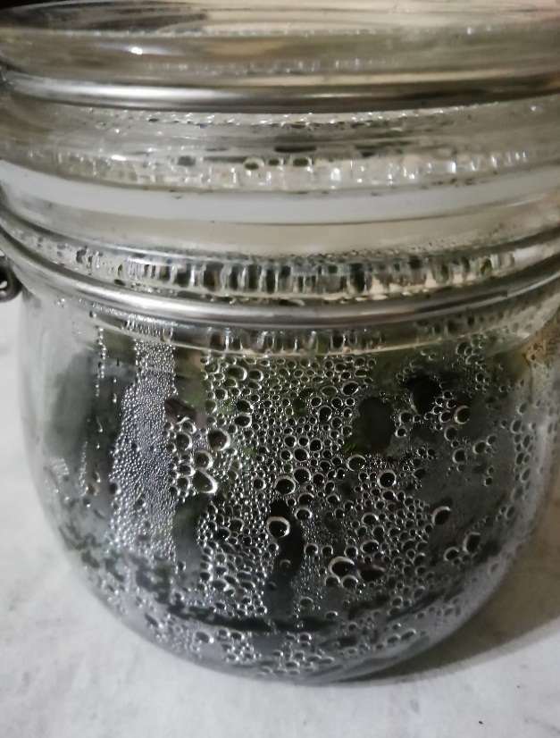
Фотография 6
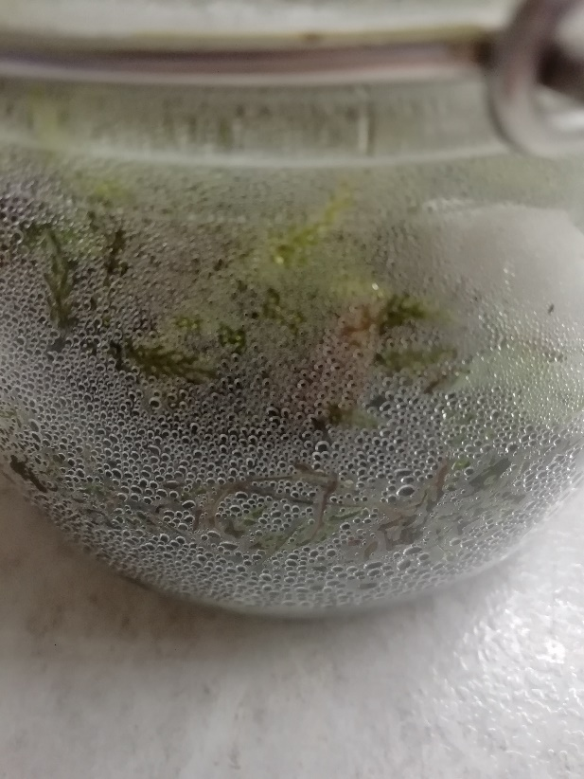
Фотография 5

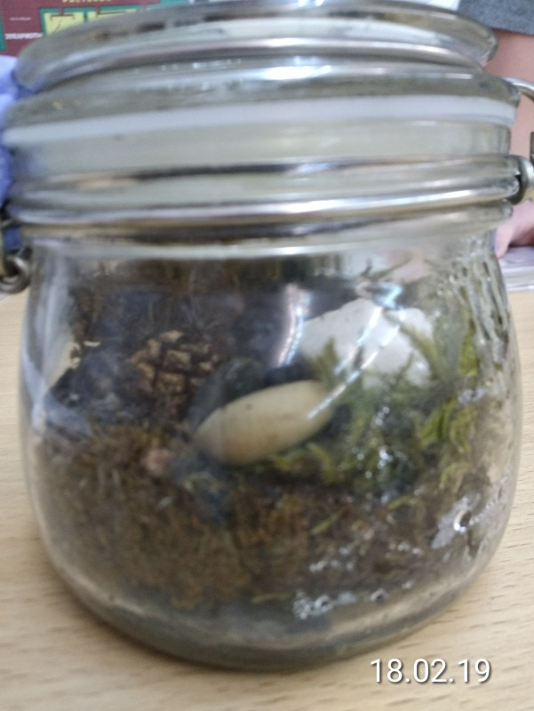
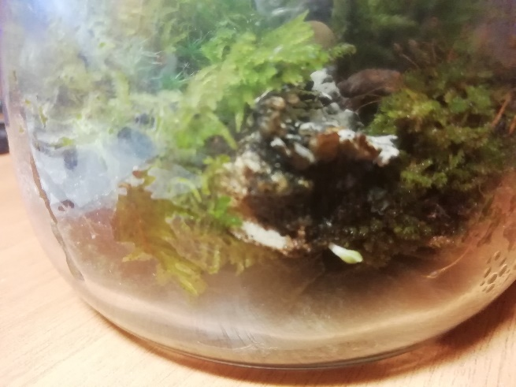
Фотография 8
Фотография 7
Приложение 3
Вскрытая экосистема через год
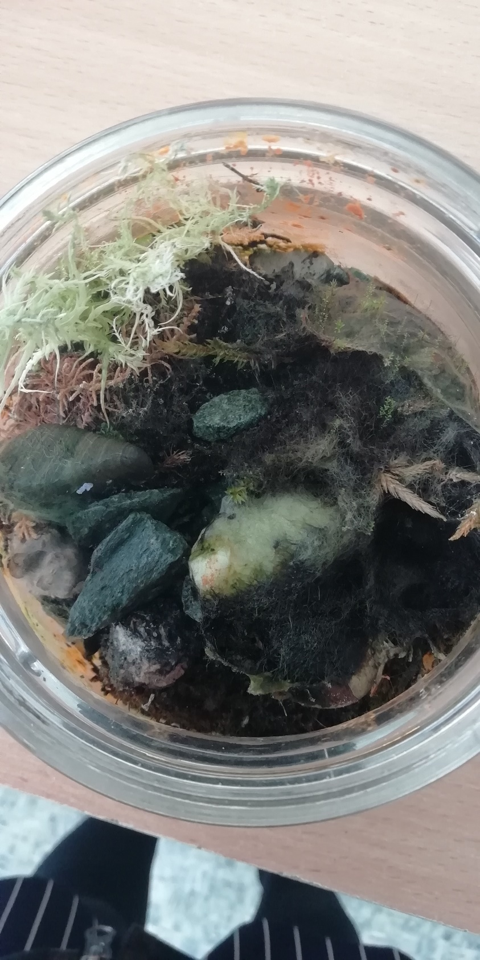
Фотография 9

Приложение 4
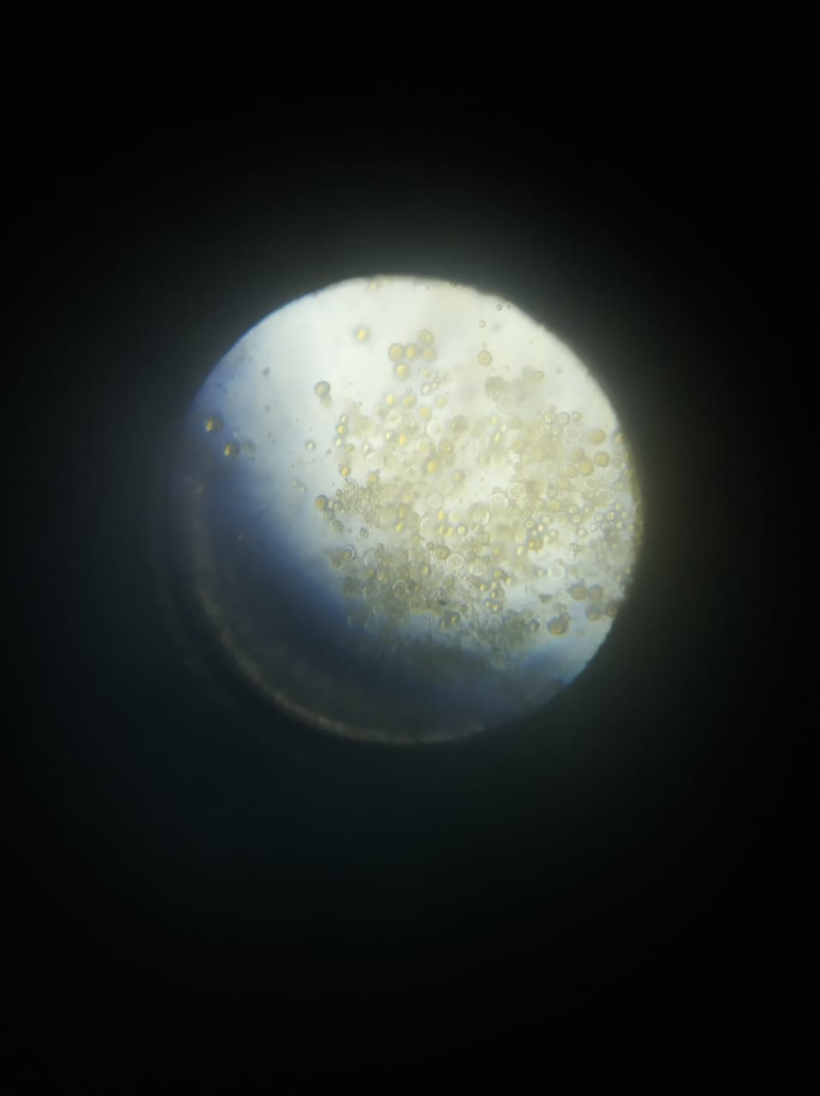
Культура со стенок сосуда под микроскопом
Фотография 11
Фотография 10
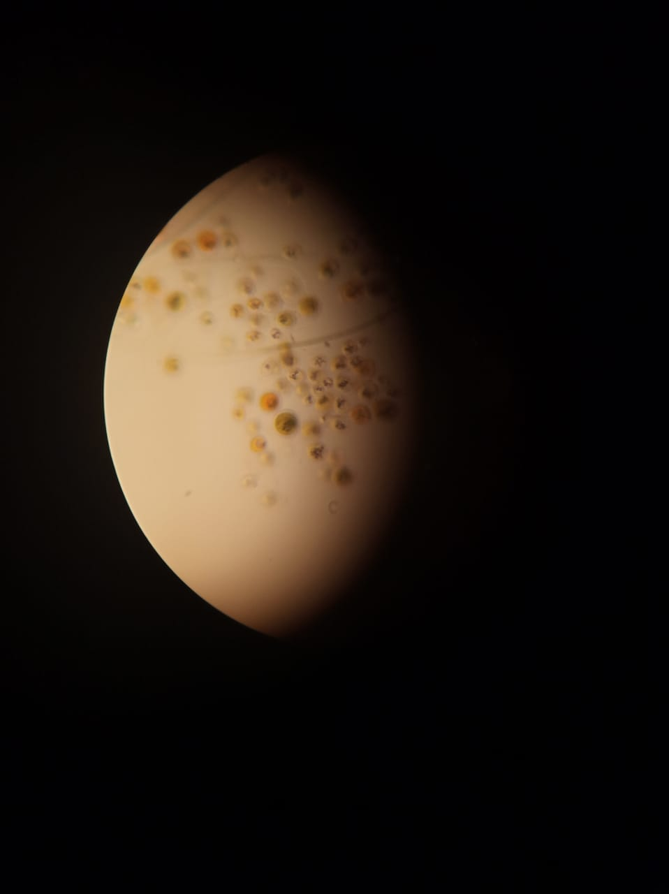
Фотография 12

